结9《基础工程》课程设计
题目2：实验大厅刚架柱基础设计
- 实验大厅概况
该实验大厅为河流泥沙与水利工程室内模型实验场，长84m，宽24m，采用钢筋混凝土刚架结构，共15跨，刚架间距6m，在大厅中部设一道宽6cm的伸缩缝。在基础顶面处刚架柱截面尺寸为30×80cm。该地区标准冻深为1.0m，室内外地面高差为30cm。
- 设计任务
设计该实验大厅刚架J1柱下基础，需考虑两种基础方案比较：（1）天然地基上单独柱基础（扩展基础）；（2）柱下桩基础。

三、设计资料
1、附图2-1：实验大厅刚架及柱基础布置平面图；
2、附图2-2：实验大厅及刚架典型剖面图；
3、附表2-1：地基土层分布和土层物理力学性质指标；
4、附表2-2：北京市预制桩规格。

四、设计内容与要求

（一）单独基础设计
- 确定基础埋深及尺寸；
- 按规范验算地基强度，必要时修改基底尺寸；
- 按规范验算基础本身的强度；
- 说明应验算哪两个基础间的沉降差，如何验算？
- 确定基础各部位尺寸，绘制基础平、剖面图。

（二）J1柱下桩基础设计
- 选择桩的类型，初步设定承台标高及桩的规格、布置；
- 确定单桩承载力；
- 确定桩的根数及布置，拟设承台尺寸；
- 按规范验算桩上最大荷载，必要时修改设计；
- 确定承台尺寸；
- 说明桩基沉降验算方法；
- 绘制桩基础设计图。

五、注意事项
- 室外设计地面高程46.5m, 室内地面高程46.8m, 地下水位41.5m；
- 单独浅基设计中，要考虑偏心影响，建议采用非对称基础；
- 承载力计算可以按2－14式，也可以按2－20式，但下卧层不考虑宽度修正；
- 对单独浅基础，在验算下卧层强度时，基底压力可按均布考虑，压力取平均值；
- 刚架基础与沉沙池、地下水库的相互影响，只做定性分析；
- 桩基础的承台按构造要求进行设计，可不进行抗弯、抗剪计算和抗冲切验算。
附表2-1 地基土层分布和土的物理性质指标
土层编号 | 土层标高  （地面▽46.50） | 现场鉴别 | 厚度  (m) | 物理力学性质指标
１ | ▽43.50 | 杂填土 | 3.0 | =18kN/m³，q_{s}=20kPa
２ | ▽41.50 | 粉质粘土  可塑 | 2.0 | =19kN/m³，G=2.71  w=26.2%, w_{p}=19%  w_{L}=31%, E_{s}=8.5MPa  c_{K}=15 kPa，φ_{K}=20°  f_{K}=190.8 kPa
３ | ▽39.40 | 粉土  饱和、可塑 | 2.1 | _{sat}=20kN/m³，G=2.70  w=26%, w_{p}=18%  w_{L}=28%, E_{s}=7.5MPa  c_{K}=15 kPa，φ_{K}=14°  f_{K}=191.7 kPa
４ | ▽28.20 | 饱和软粘土 | 1.2 | _{sat}=18.2kN/m³，G=2.71  w=40%, w_{p}=24.1%  w_{L}=42.6%, E_{s}=2.25MPa  c_{K}=12 kPa，φ_{K}=8°  f_{K}=96.7 kPa
５ |  | 粘土  饱和硬塑 | >8.0 | _{sat}=20.5kN/m³，G=2.70  w=23%, I_{p}=18, I_{L}=0.25  e=0.62, E_{s}=10MPa  c_{K}=23 kPa，φ_{K}=20°

附表2-2 北京市预制桩规格(混凝土实心方桩)
代 号 | 规 格(cm) | 代 号 | 规 格(cm) | 代 号 | 规 格(cm)
2H25-7 | 700×25×25 | 2H25-8 | 800×25×25 | 2H25-9 | 900×25×25
2H30-7 | 700×30×30 | 2H30-8 | 800×30×30 | 2H30-9 | 900×30×30
2H25-10 | 1000×25×25 | 2H30-10 | 1000×30×30

附图2-1 实验大厅刚架及柱基础平面布置图 单位:厘米
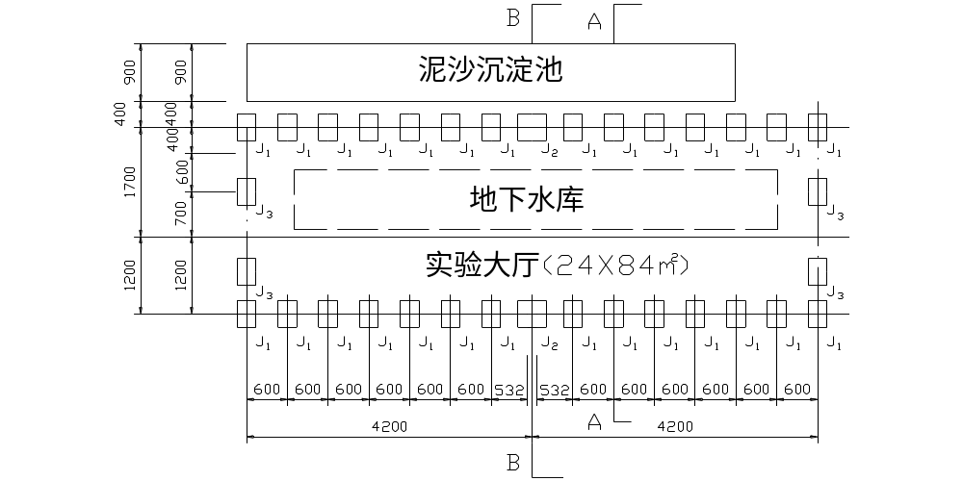

说明：1.实验大厅24×84m²(轴线尺寸)
2.J₁单刚架基础,J₂为双刚架基础, J₃为山墙立柱基础
3.在J₂双刚架基础中线上,设伸缩缝6cm
4.柱基基础顶面立柱截面尺寸30×80cm

附图2-2 实验大厅刚架Combin典型剖面 Combin
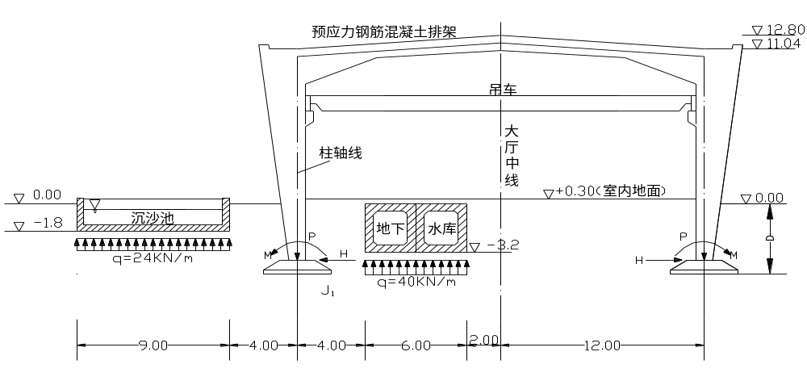
在基础顶面的荷载
J₁：P＝1140KN,M=400KN.m,
H=90KN
J₂：P=1320KN,M=560KN.m,
H=120KN
说明： 1．A－A为单刚架剖面；B－B为大厅伸缩缝双刚架剖面
2．J₁为单刚架基础；J₂为双刚架基础
3．地面绝对标高为46.50m
4．图中给出荷载是正常使用极限状态下荷载效应的标准组合值；正常使用极限状态下荷载效应的准永久组合值
可取为标准组合值的0.9倍；承载力极限状态下荷载效应的基本组合值可取为标准组合值的1.35倍。

